Как Нидерланды решили проблему бродячих собак

Нидерланды – страна, где почти нет бродячих собак. За последние 200 лет государству удалось свести к минимуму количество бродячих собак. Как же им это удалось? Чтобы ответить на этот вопрос, пришлось провести расследование, задействовав обширные исследовательские архивы, литературу и интервью в период с 1800го года по наши дни.

С 1800 года до наших дней
К 1800 году почти в каждом хозяйстве была собака, это и привело к появлению бродячих собак на улицах. Различный картины того периода иллюстрируют ситуацию.
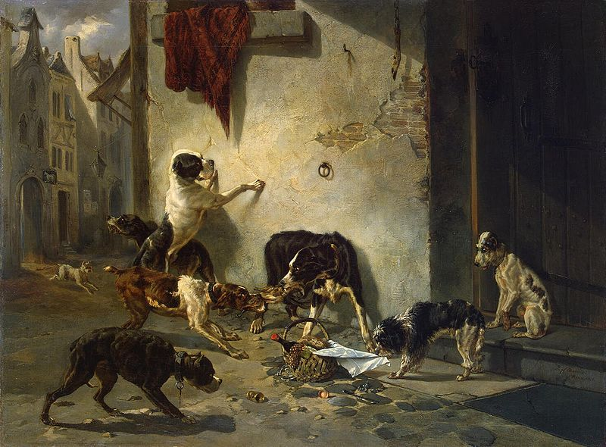
Дж.Стивенс, 1846г

Высшие слои общества обычно заводили собак с родословной для охоты или в качестве домашних любимцев. Эти собаки были сытыми и ухоженными и служили для демонстрации богатства и благополучия хозяина. Бедные же заводили обыкновенных дворняг, которые сторожили дом и помогали в работе.
В начале 19го века собаки свободно разгуливали по улицам, размножались…., а когда надоедали своим хозяевам, те просто выбрасывали их на улицу. Так и возникли популяции бродячих собак. Вспышки бешенства впервые вызвали необходимость принять серьезные меры. Из страха заражения ….большое количество бродячих собак, а также в силу вошел закон о поводках и намордниках. Даже когда не было никакой угрозы заразиться бешенством, собак без намордников вылавливали и …Многие занимались отловом собак в те времена.
Повышение налогов на содержание собак, целью которых было регулированиеколичества собак, дало обратный эффект: многие хозяева были не в состоянии платить за своих животных, и собаки оказывались на улице. Таким образом, нищета населения была одним из главных факторов в проблеме роста количества бродячих собак.
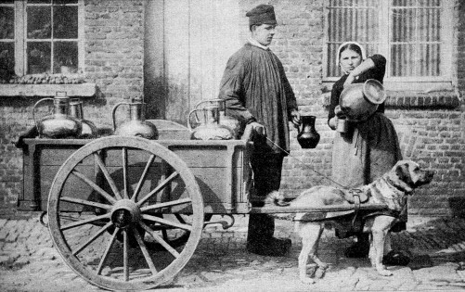
Первое общество по защите животных было основано в 1864 году в Гааге, а в 1886 году были введены штрафы за жестокое обращение с животными. В эти годы собаки все еще тянули повозки. В 1912 году общество занялось этим вопросом: целью было улучшить положение тягловых собак, а затем и вовсе запретить запрягять собак в повозки.

Владельцев животных информировали о необходимости должным образом заботиться о них, однако запрет на использование собак в качестве тягловой силы вышел лишь в 1962 году. В этом же году вышел Закон о защите животных. Затем, уже в конце 20го столетия, был принят Закон о здоровье и благополучии животных. Это самый важный закон о животных в Нидерландах. Закон запрещает жестокое обращение с животным и отказ заботиться о нем должным образом. Нарушение закона считается уголовным преступлением и наказывается сроком лишения свободы до трех лет либо штрафом в размере €16,750.
К сожалению, в ЕС пока нет единого законодательства, касаемого животных. Договоренности не удается достигнуть по многим причинам, одна из них – уровень благосостояния граждан в некоторых странах Европы ниже, чем в Нидерландах, поэтому блогополучие животных не является для них приоритетом. Этот факт во многом объясняет, почему в Нидерландах меньше бродячих собак, чем в любой другой европейской стране.
Отношения между человеком и собакой
С годами отношения между человеком и собакой менялись. Выделяется четыре вида отношений:
- Хозяин – раб
- Наниматель – работник
- Родитель – ребенок
- Друг – друг

В 19 веке в Недерландах к собакам относились как к рабам или работникам, но сейчас, в 21 веке, люди считают собак друзьями, а кто-то даже относится к ним как к детям. Конечно, такое отношение влияет на количество бродячих собак. Кто же станет выбрасывать на улицу друга или ребенка? Разумеется, рост благосостояния граждан тоже играет важную роль: когда уровень жизни низкий, люди не заводят домашних животных.

Культурные факторы

Конечно, культура страны способствует уменьшению количества бродячих собак. В Парламенте Нидерландов есть партия, которая занимается улучшением благополучия животных. Нидерланды – это небольшое государство, поэтому гражданам чуждо чувство универсализма, они думают о личных свободах и не забывают и о братьях наших меньших. Голландцам хорошо знакомо чувство сопереживания, поэтому они хотят заботиться о животных, а не смотреть, как те бродят брошенные по улицам.

Социальные факторы

Существует предположение, что снижение рождаемости влияет на отношение людей к собакам. В 19 веке семьи были большими, отцы и матери думали лишь о том, как прокормить своих многочисленных детей. В 1960-ых появляются противозачаточные таблетки и семьи становятся маленькими. Возможно, это повлияло на то, что собак стали считать членами семьи. Многие семьи предпочитают завести собаку, а не ребенка. Контроль над рождаемостью привел к пониманию того факта, что и животных необходимо стерилизовать для уменьшения числа бездомных собак и кошек.

Следующие организации занимаются защитой прав животных и обеспечением их благополучия в Нидерландах:

- Голландское общество защиты животных
- Голландское общество защиты собак
- Общество королевы Софии по защите животных
- Приюты
- Партия защиты животных
- Скорая помощь для животных
- И другие общества и организации

Силами этих организаций государство пришло к своему нынешнему состоянию, где бродячих собак просто нет. Если кто-то видит брошенную на улице собаку, он может просто позвонить по специальному номеру, и собаке найдут приют. С годами люди стали осознавать, что собаки тоже живые и могут чувствовать и страдать. Поэтому необходимо прививать детям любовь к животным и учить их ответсвенности по отношению к братьям нашим меньшим.

Советы странам, где существует проблема бродячих собак:

